□院內■院外團體衛教活動紀錄表單
主講者:黃宜蓁 | 參加人數:25人
日期:113/06/21 | 時間:09:00-11:00
對象:嘉義市興村人文社區民眾 | 地點: 興村人文社區關懷據點
主辦單位: 嘉義市衛生局 | 主題: 食農教育-食品標示與食品衛生安全
癌症相關:■否 □是 | 成效: ■後測平均分數 分  ■整體平均滿意度 分(滿分5分)
活動紀錄(目的.內容)：
1.食在安心才健康
2.認識食品標章與營養標示
3.興村人文手作輕食健康餐
-活力丸子飯糰
-水噹噹順暢飲
活動照片:  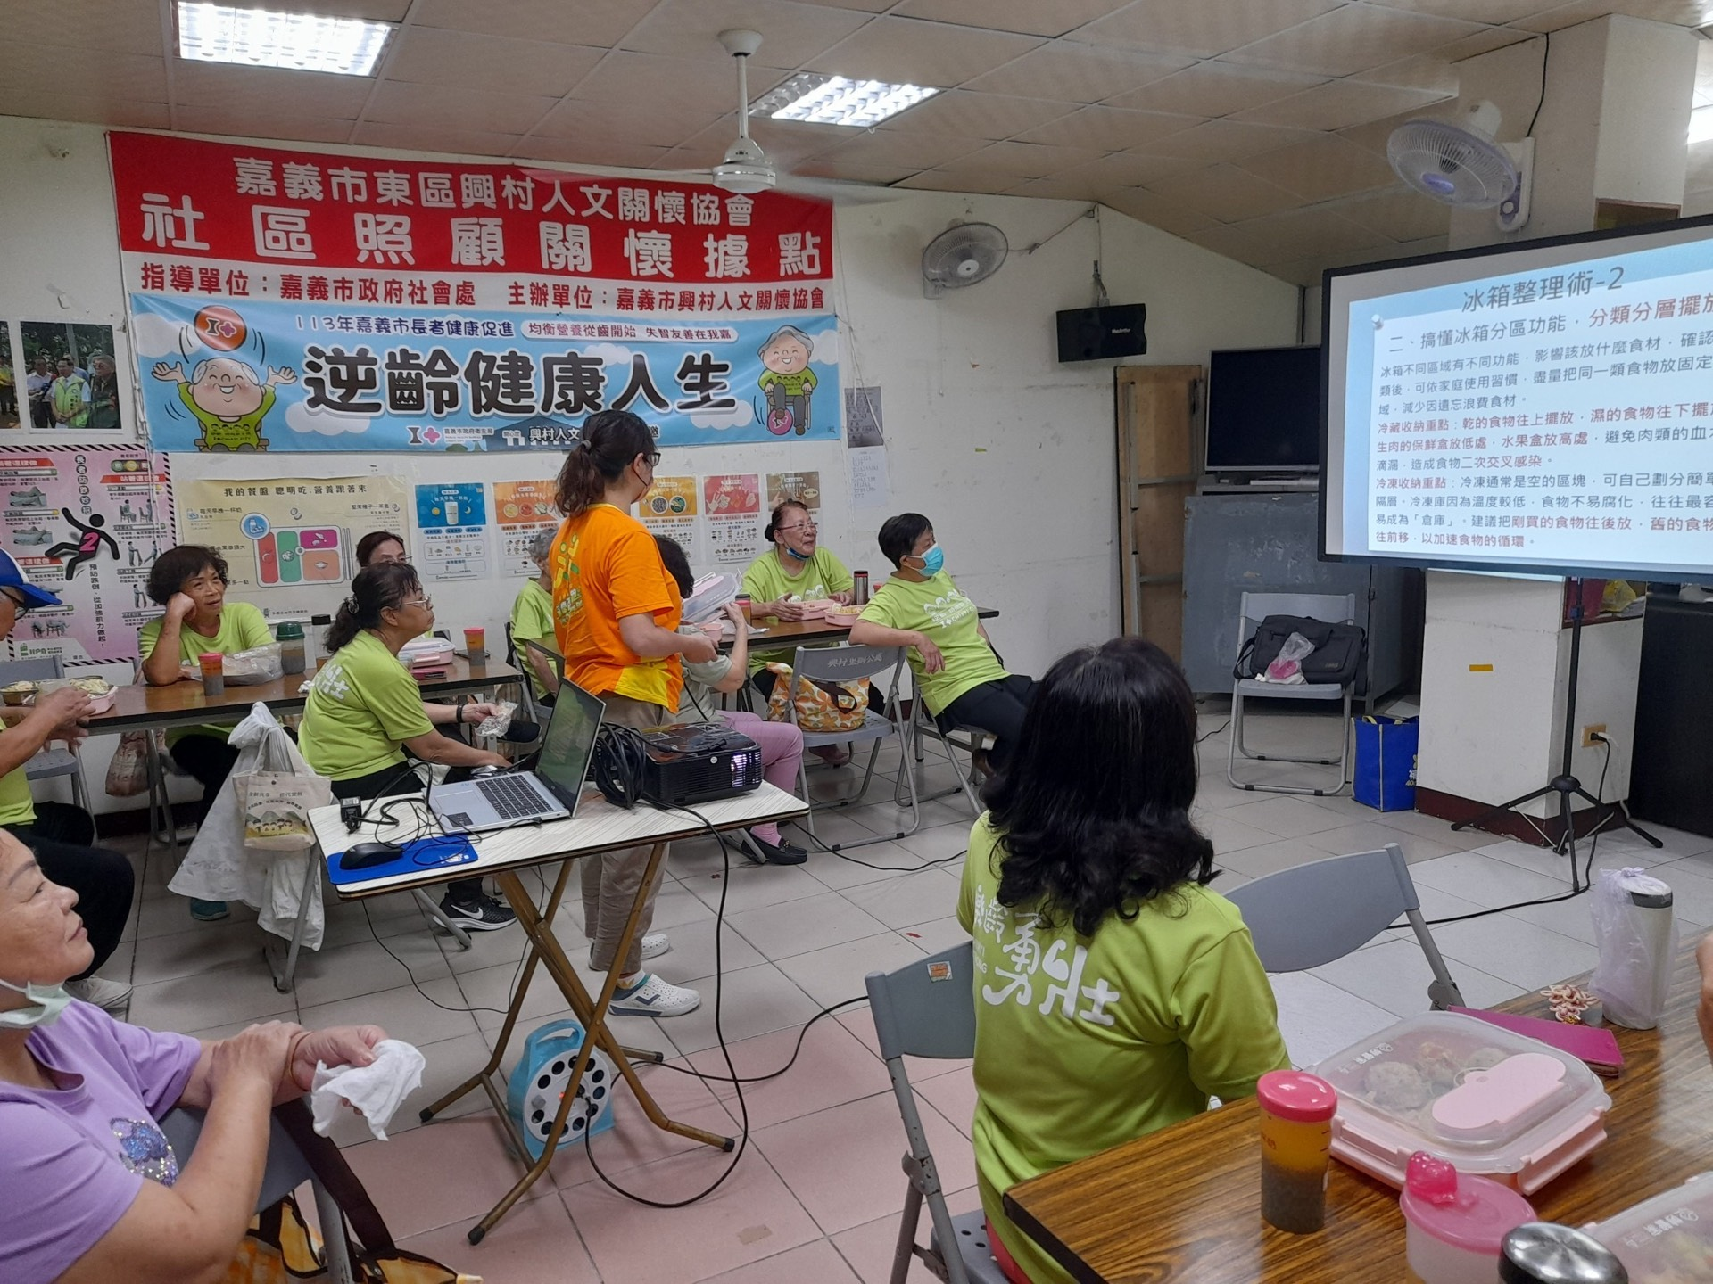 |  | 